المحاضرة العاشرة – الأسبوع السادس
الفصل الثالث : التوزيعات الاحتمالية المتصلة

2. توزيع t :
ان احد التوزيعات الاحتمالية المتصلة الهامة لمتغير عشوائي متصل هو توزيع t .
تعريف : اذا كان توزيع الكثافة الاحتمالية للمتغير العشوائي t
معطى بالمعادلة :
$$f\left(t\right)=c$$
فان هذا التوزيع يسمى توزيع t حيث v درجات الحرية و c ثابت يعتمد على v ليجعل المساحة تحت المنحنى تساوي 1 .

خواص منحنى توزيع t :
- يشبه منحنى توزيع t شكل الجرس , وهو احادي المنوال له قيمه تقابل t=0 , بحيث يتماثل منحنى الشكل حول العمود المقام على t
- شكله يشبه شكل التوزيع الطبيعي المعياري ألا انه اكثر انخفاضاً منه , بالاضافه الى ان تقارب طرفيه من الصفر عندما
$t→∞,t→−∞$ ابطأ من تقارب منحنى التوزيع الطبيعي المعياري
و الشكل التالي يوضح منحنى التوزيع الطبيعي مع منحنى توزيع t :

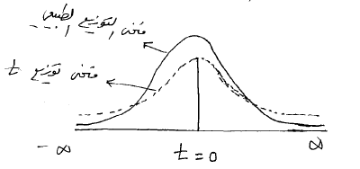
ملاحظة : يعتمد منحنى توزيع t على معلمة هامة تحدد شكل ذلك المنحنى وهي درجات الحرية فعندما تزداد درجات الحرية يقترب منحنى توزيع t من التوزيع الطبيعي المعياري .

حساب الاحتمالات تحت توزيع t :
تحسب الاحتمالات تحت توزيع t من خلال حساب المساحات المختلفة التي تقع على يسار قيم t بدرجات حرية مختلفة , ويوجد جداول خاصة لهذه المساحات ويكون استعمال هذه الجداول كالتالي :
- تسجل درجات الحرية v في العمود الايسر , وعلى الخط الأفقي تسجل مساحات معينة
- ان جدول t يعطي قيم $t\left[√;v\right]$ القريبة من 1 , لهذا عندما تكون $√$ صغيرة مثل 0.05 , 0.01 وغريها , فأننا نستعمل القاعدة $t\left[√;v\right]=−t\left[1−√;v\right]$ وذلك بسبب تماثل توزيع t حول العمود المقام على الصفر .
مثال : المتغير العشوائي t يتبع لتوزيع t بدرجات حرية 4 , اوجد
- المساحة الواقعة على يسار 1.532 ؟
$t\left[√;4\right]=1.531$
من جدول توزيع مباشرة نجد ان $√=0.90$

- ما هي قيمة t التي يقع الى يسارها المساحة 0.01 ؟
$t\left[0.01;4\right]=??$
$$t\left[0.01;4\right]=−t\left[1−0.01,4\right]$$
$$−t\left[0.99,4\right]$$
$−$3.747

- قيمة $√$ بحيث $t\left[√;4\right]=−2.776$ ؟
$$t\left[√;4\right]=−2.776$$
من الجدول مباشرة , نجد ان قيمة المساحة التي تحقق الشرط
$t\left[√;4\right]=2.776$
هي $√=0.975$
وبسبب وجود اشارة السالب ، لابد ان اخذ المتممة من العدد 1 ، وبذلك فان قيمة $√$ التي تحقق الشرط
$\left[√;4\right]=−2.776$
هي $√=1−0.975=0.025$

3. توزيع كاي تربيع :
تعريف : اذا كان توزيع الكثافة الاحتمالي للمتغير العشوائي $x^{2}$ معطى بالمعادلة :
$$f\left(x^{2}\right)=c$$
فان هذا التوزيع يسمى توزيع كاي تربيع بدرجات حرية v حيث تعتمد c على v وتحدد تكون المساحة تحت المنحنى تساوي 1 .
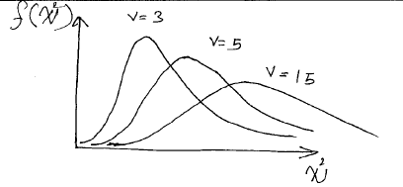
لإيجاد المساحات تحت منحنى كاي تربيع أر ايجاد القيم التي تقع الى يسارها او الى يمينها مساحة معينة , سنستخدم جدول كاي تربيع حيث يسجل عدد درجات الحرية في العمود الأيسر , وتسجل المساحات التي تقع تاى يسار قيمة $x^{2}$ على الخط الافقي وتسجل قيم $x^{2}$ داخل جسم الجدول .

مثال : اذا كان المتغير العشوائي $x^{2}$ يخضع لتوزيع كاي تربيع على درجات حرية 10 , اوجد :-
- قيمة $x^{2}$ التي يكون على يسارها 0.99 من المساحة .
$x^{2}\left[0.99;10\right]=??$
من الجدول مباشرة : $x^{2}=23.209$
- قيمة $x^{2}$ التي يكون الى يمينها 0.01 من المساحة .
قيمة $x^{2}$ التي يكون الى يمينها 0.01 من المساحة
لاحظوا ان المساحة التي تقع على يمين $\sqrt{}=0.01$ هي المساحة التي تقع على يسار $\sqrt{}=0.99$ , وبذالك فان قيمة
$x^{2}=23.209$

- قيمة $x^{2}$ التي يكون الى يسارها 0.975 و القيمة التي يكون الى يسارها 0.025 من المساحة ؟
$x^{2}\left[0.975;10\right]=x^{2}\left[0.025;10\right]اليمينالمساحة$ المساحة من اليسار
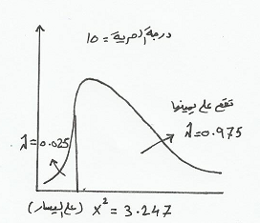

$x^{2}\left[0.025;10\right]=x^{2}\left[0.975;10\right]=3.247$
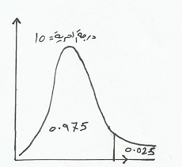
ملاحظة : نعبر عن قيمة المتغير العشوائي $x^{2}$ التي يقع على يسارها المساحة $√$ بدرجة حرية v تحت منحنى توزيع $x^{2}$ بالرمز $x^{2}\left[√;v\right]$

تمرين : اذا كان المتغير العشوائي $x^{2}$ يخضع لتوزيع كاي بدرجة حرية v = 15 اوجد :
- قيمة $x^{2}$ التي تقع 0.99 من المساحة على يسارها ؟
- قيمة $x^{2}$ التي تقع 0.01 من المساحة على يمينها ؟

